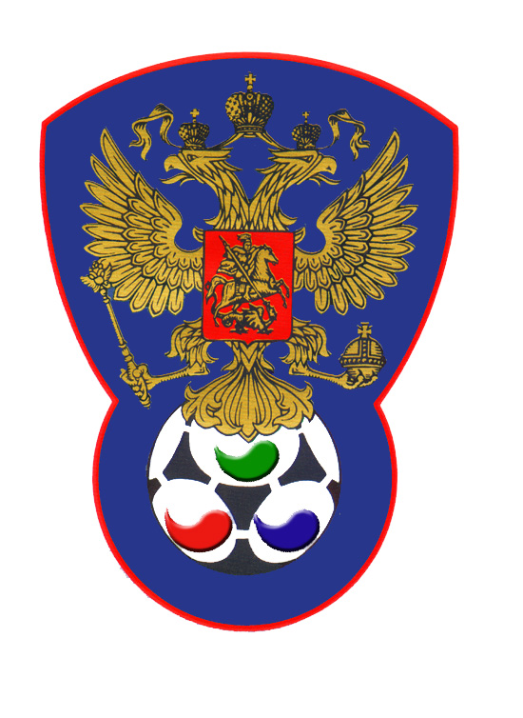 | ВСЕРОССИЙСКАЯ ФЕДЕРАЦИЯ  ФУТБОЛА ЛИЦ С ЗАБОЛЕВАНИЕМ ЦП

ПРОТОКОЛ № 14

Первенство России 2019 года по футболу среди лиц с заболеванием ЦП

Звезда (Санкт-Петербург) | Республика Татарстан

Стадион « Кировец » г. Тихвин « 08 » октября 2019 года.
Начало в 12 часов 00 минут. Освещение Естественное. Количество зрителей чел.
Результат матча 3-0 в пользу команды «Звезда» (Санкт-Петербург).
Первой половины 1-0 в пользу команды «Звезда» (Санкт-Петербург).
Судейская бригада | Фамилия , Имя |  | Категория |  | Город
Главный судья | Жвакин Дмитрий |  | в/к |  | Лен.обл.
Помощник № 1 | Аньчков Денис |  | 1/к |  | Лен.обл.
Помощник № 2 | Алексеев Алексей |  | 1/к |  | Санкт-Петербург
Резервный судья | Абросимов Иван |  | 1/к |  | Санкт-Петербург
Синие |  | футболки |  | Красные
Синие |  | гетры |  | Красные

№ | Фамилия | Имя | Кл | ЗМ | Замены |  | № | Фамилия | Имя | Кл | ЗМ | Замены
 |  |  |  |  | № | мин |  |  |  |  |  | № | мин
1 | Мальцев | Антон | 1 |  | 14 | 21 | 1 | Швейкин | Даниил | 1
3 | Конев | Степан | 3 | 1 |  |  | 6 | Загидуллин | Айнур | 1 |  | 4 | 37
12 | Макаров | Роман | 2 | 1 |  |  | 7 | Ахметшин | Айнур | 3
18 | Литвиненко | Виталий | 2 | 1 |  |  | 8 | Попов | Сергей | 2
19 | Михайлов | Данил | 2 |  |  |  | 11 | Валеев | Динар | 2
21 | Унежев | Рамис | 1 |  |  |  | 13 | Галиахметов | Азамат | 1
24 | Ведерников | Илья | 1 |  |  |  | 26 | Гасымов | Эльчин | 2 |  | 27 | 37
2 | Черепаха | Денис | 1 |  |  |  | 39 | Шакиров | Айдар | 1
14 | Гальцов | Михаил | 2 |  |  |  | 27 | Зайнулин | Тимур | 1
22 | Балеев | Александр | 1 |  |  |  | 5 | Хакимуллин | Булат | 1
 |  |  |  |  |  |  | 4 | Габитов | Дамир | 1

Официальные представители
№ | Фамилия и инициалы | Должность | № | Фамилия и инициалы | Должность
1 | Герасимов Г.Б. | Тренер | 1 | Забиров И.М. | Тренер
2 |  |  | 2

Предупреждения игрокам ( Фамилия, Имя, номер игрока, команда, время, причины ) :
Литвиненко Виталий № 18 Звезда (Санкт-Петербург) на 26 мин – неспортивное поведение.
Макаров Роман № 12 Звезда (Санкт-Петербург) на 40 мин – грубая игра.

Удаления игроков ( Фамилия, Имя, номер игрока, команда, время, причины ) :
Нет
Извещение о подаче протеста
Не поступало

Главный судья | _______________ | (Жвакин Д.)
 | подпись | фамилия и инициалы
Подпись представителя принимающей команды | _______________ | (Герасимов Г.Б.)
 | подпись | фамилия и инициалы
Подпись представителя команды гостей | _______________ | (Забиров И.М.)
 | подпись | фамилия и инициалы

